**středa 14. 12. 2022**

**PROJEKTOVÝ DEN**

**LUCEMBURKOVÉ**

* výklad, projekce na IT
* 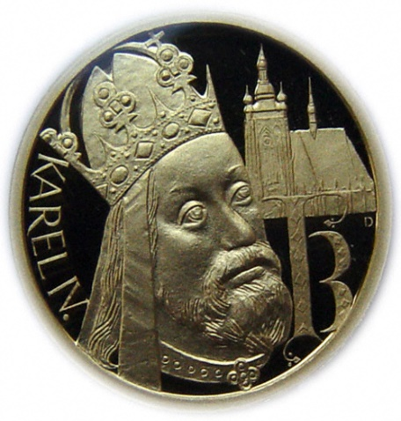ukázka zbraní, nádobí, oděvů
* výroba pečetidla

